|  |  |
| --- | --- |
| *C:\Users\USER\Desktop\2018-10-05-15-10-18-855.jpg* | *Туркестанская область, город Кентау,*  *Многопрофильная школа-гимназия №14 им.Аль- Фараби*  *учитель русского языка и литературы*  *Алиева Севиль Елизбаровна* |

Стремительно развивающиеся изменения в обществе и экономике требуют сегодня от человека умения быстро адаптироваться к новым условиям, находить оптимальные решения сложных вопросов, проявляя гибкость и творчество, не теряться в ситуации неопределенности, уметь налаживать эффективные коммуникации с разными людьми и при этом оставаться нравственным. В связи с этим происходят изменения и в образовании.

Обновление содержания образования в Республике Казахстан ставит перед собой главную цель: совершенствование педагогического мастерства учителей в контексте обновления образовательной программы и внедрение системы критериального оценивания.

Переход на новое содержание среднего образования требует от педагога  
не только знания учебной программы и умения владеть интерактивными  
методами преподавания. Благодаря проведенным тренингам и практическим  
занятиям учителям­ удалось в полной мере изменить свой  
взгляд о новых технологиях, методах проведения уроков, подходах к  
оцениванию учащихся и в целом поменять мышление и взгляд на  
преподавание и обучение.

Возникновение новых задач обусловлено бурным развитием информации. Если раньше знания, полученные в школе, техникуме, вузе, могли служить человеку долго, иногда в течение всей его трудовой жизни, то в век информационного бума их необходимо постоянно обновлять, что может быть достигнуто главным образом путем самообразования, а это требует от человека познавательной активности и самостоятельности. **Активные методы обучения** - это методы, которые побуждают учащихся к активной мыслительной и практической деятельности в процессе овладения учебным материалом.

Особенности активных методов обучения состоят в том, что в их основе заложено побуждение к практической и мыслительной деятельности, без которой нет движения вперед в овладении знаниями.

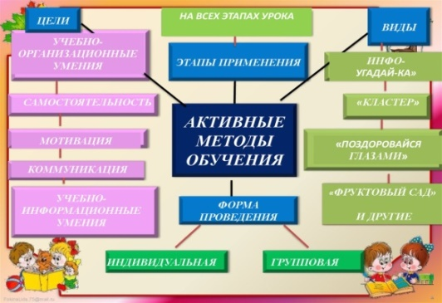

**Активные методы обучения помогают -** развивать мотивацию к обучению и наилучшие стороны ученика, учить учащихся самостоятельно добывать знания, развивают интерес к предмету, позволяют активизировать процесс развития у учащихся коммуникативных навыков, учебно-информационных и учебно-организационных умений.

Для каждого этапа урока использую активные методы, позволяющие эффективно решать конкретные задачи этапа.

Каждый урок стараюсь начинать с создания у детей благоприятного настроя. Для этого динамично помогают такие методы, игры, как:

**"Круг радости"**

**"От сердца к сердцу"**

**"Улыбнемся друг другу"**

**"Градусник настроения" и др.**

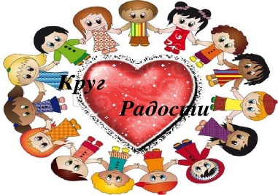

Также урок можно начать стихотворением, например:

- Итак, друзья, внимание!

Вновь прозвенел звонок

Садитесь поудобнее

Сейчас начнем урок!

Дети, выполняя задание, должны коснуться, улыбнуться, назвать имена как можно большего количества одноклассников. Такие забавные игры позволяют весело начать урок, размяться перед более серьезными упражнениями, способствуют установлению контакта между учениками в течение нескольких минут.

Для успешногои комфортного **вхождения детей в тему,** я использую такие методы, как:

**«Собери пословицы», «Отгадай загадки», «Собери пазлы».**

**«Инфо-угадай-ка» -** учителем даетсяряд вопросов**,** работа в группах. (Догадайтесь о теме урока. На доске слова: 1 столбик-мышь, дочь, ложь; 2 столбик – шалаш, грач, малыш**).** Выберите из карточек №1 нужную и прикрепите на доску, проверяем вместе. Выберите из карточек №2 нужную и прикрепите на доску, проверяем вместе. Сравните слова каждого столбика. Выберите из карточек №3 нужную и прикрепите на доску, проверяем вместе. Итог**,** на доске появляется группа карточек сущ, без Ь, с Ь, жен.род и муж.род..Формулируем тему.

**"Парный выход"**

Учитель вызывает к доске ученика. Тот подбирает себе пару, а затем записывает по памяти любое словарное слово, обозначающее предмет. Его товарищ находит подходящее к этому слову название действия и записывает рядом. Эту работу можно проводить и в парах.

При организации самостоятельной работы **над новой темой** важно, чтобы учащимся было интересно проработать новый материал. Как же это можно сделать?! Конечно, при помощи активных методов! Для работы над темой урока использую методы **«Ульи» -** обсуждение в группах.

Методы **«Кластер», «Кубик Блума»** могут быть использованы на разных этапах урока. Смысл этого метода заключается в попытке систематизировать имеющиеся знания по той или иной проблеме и дополнить новыми.

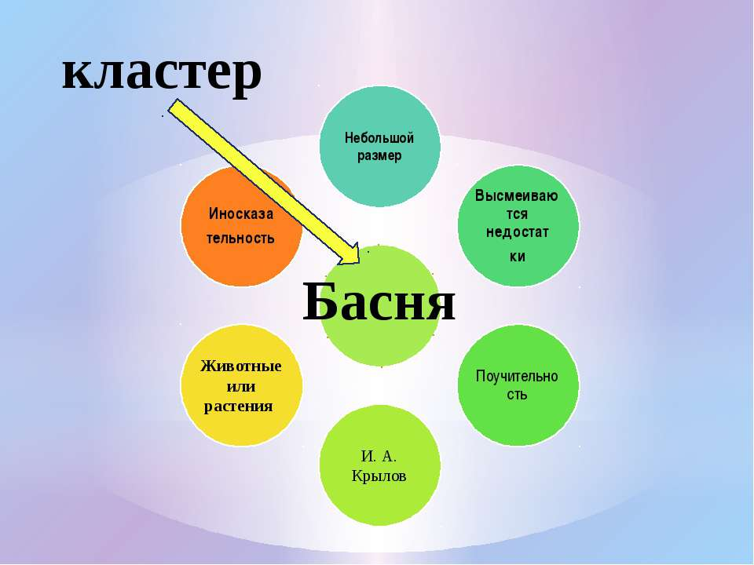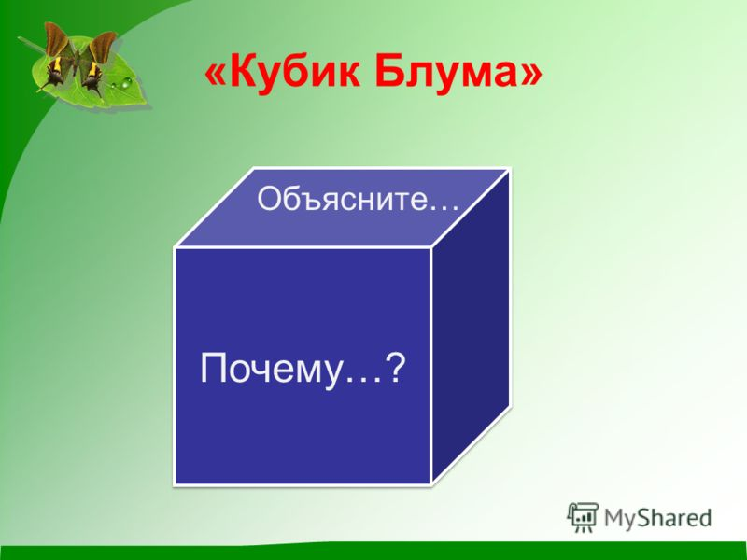

На этапе закрепления, к заданиям использую активные методы:

**"График эмоций"**

**"Карта истории"**

**"Линия времени"**

**«Роль на стене»**

**«Одиночный пузырь», «Двойной пузырь» и др.**

**Стратегия «*Роль на стене».***

Нарисовать друга, рассказать все, что узнали из текста

о нём, дополнить, каким должен быть настоящий друг .

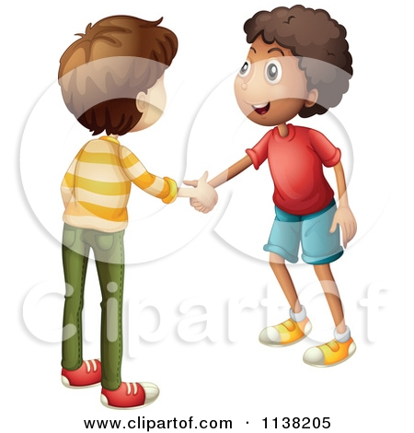

Эти методы уместно использовать для развития у школьников следующих умений: анализировать текст, вести исследовательскую работу в группе, передавать информацию, определять основную мысль и идею текста.

**"Инсерт"** или **«Пометки на полях».** Он позволяет   ученику отслеживать свое понимание прочитанного задания или текста. Технически он достаточно прост. Учеников надо познакомить с маркировочными знаками и предложить им по мере чтения ставить их карандашом на полях статьи учебника или специально подобранного текста. Пометки должны быть следующие.

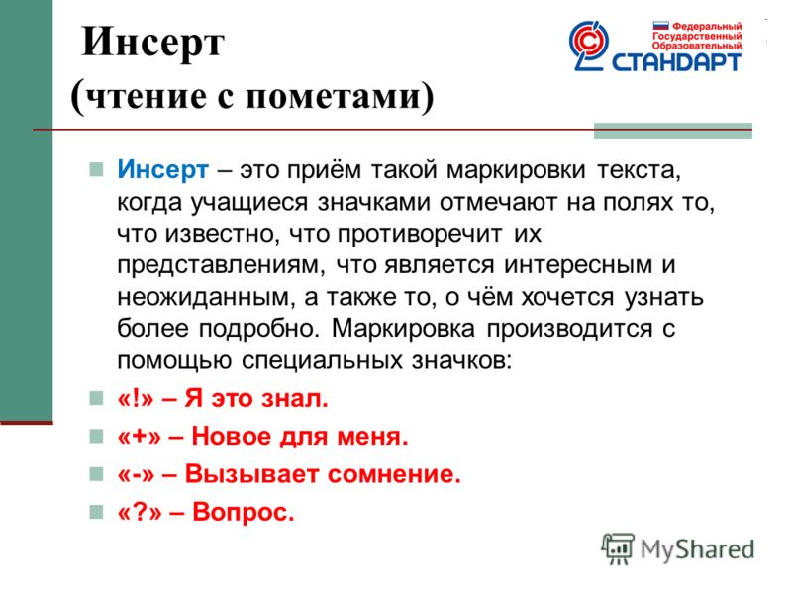

Метод **«Творческая мастерская»** применяется на обобщающих уроках литературы. К уроку дети готовят рисунки, иллюстрации на заданную тему, пишут сочинения, стихи, рассказы, подбирают пословицы. Дается задание разделиться на группы, создать и презентовать групповой проект на заданную тему. Предварительно необходимо составить план размещения принесенного на урок материала, оформления титульного листа. На работу отводится 20 – 25 минут. По истечении этого времени каждая группа или ее представитель должны презентовать свой проект. Научиться дружно работать в группах, прислушиваться к мнению товарищей, коллективно создавать замечательные работы (картины, газеты, книги) из собранных вместе материалов - главная цель этого урока.

Также на этом этапе хорошо использовать метод "**Синквейн**".

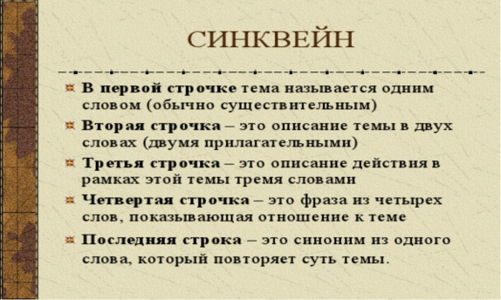

Для многих из вас этот метод уже довольно «избитый», но является одним из любимых у детей. Хорошо использовать на уроках русского языка при изучении словарных слов**.**

Завершить урок можно, применив такие методы, как **«Ромашка», «Мудрый совет», «Итоговый круг».**

**«Итоговый круг»** - Учитель дает минуту! Подготовленные представители группы встают в круг, задают вопросы детям других групп, те в свою очередь отвечают (работают по кругу).

Эти методы помогают эффективно, грамотно и интересно подвести итоги урока. Для учителя этот этап очень важен, поскольку позволяет выяснить, что ребята усвоили хорошо, а на что необходимо обратить внимание на следующем уроке. Кроме того, обратная связь от учеников позволяет скорректировать урок на будущее.

На этапе **рефлексии** можно применить следующие методы:

«Светофор», «Лестница успеха», для старших классов рефлексия «Мишень» или заполнение таблицы «Оцени свою работу» т.д.

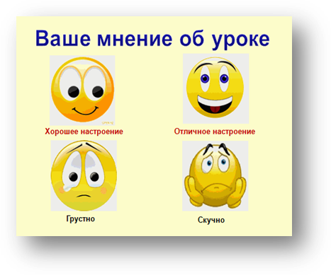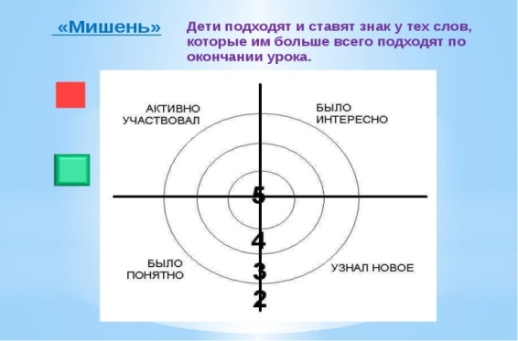

Цель этапа рефлексии: оценить свою активность и качество работы. Учащиеся оценивают вклад друг друга в урок и благодарят друг друга (комплимент-похвала, комплимент деловым качествам, комплимент в чувствах) и учителя за проведенный урок. Такой вариант окончания урока дает возможность удовлетворения потребности в признании личностной значимости каждого.

На протяжении всего урока, непрерывно после каждого задания провожу такие **виды формативного оценивания**: взаимооценивание, самооценивание, оценивание учителя с фиксированием. Такое оценивание позволяет мне дать эффективную грамотную обратную связь.

В заключении, хотелось бы отметить, что наше образование идет в правильном русле. Именно, это «течение» приведет нас к успешному и качественному образованию. Я рада, что наше образование станет интересным и эффективным. Это позволит нашему государству выйти на мировую арену и обучать конкурентоспособных кадров.